10.04.2020г. 6-а класс
Тема Длина отрезка.
- Прочитать п.5.6(рассмотреть примеры)
Обратите внимание!
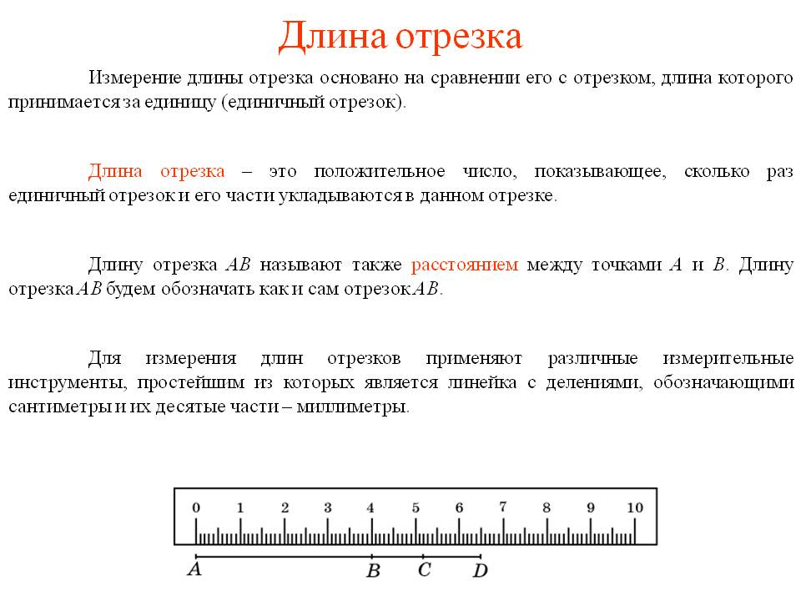
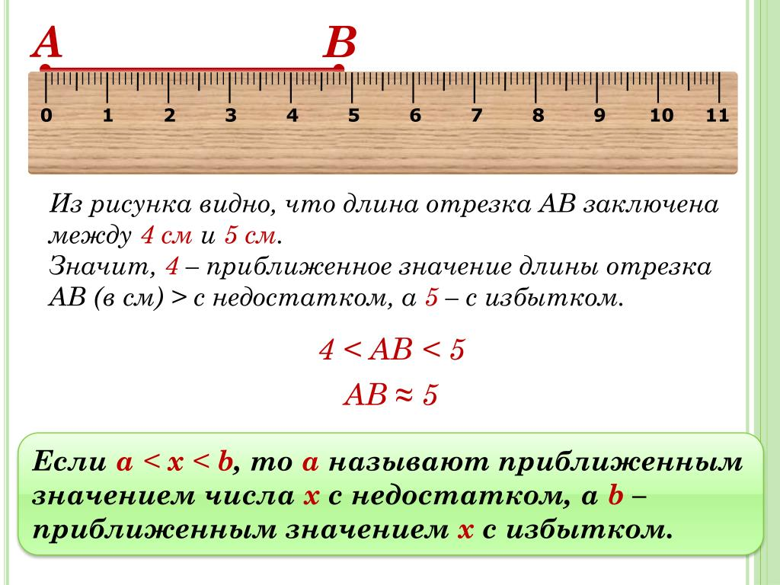

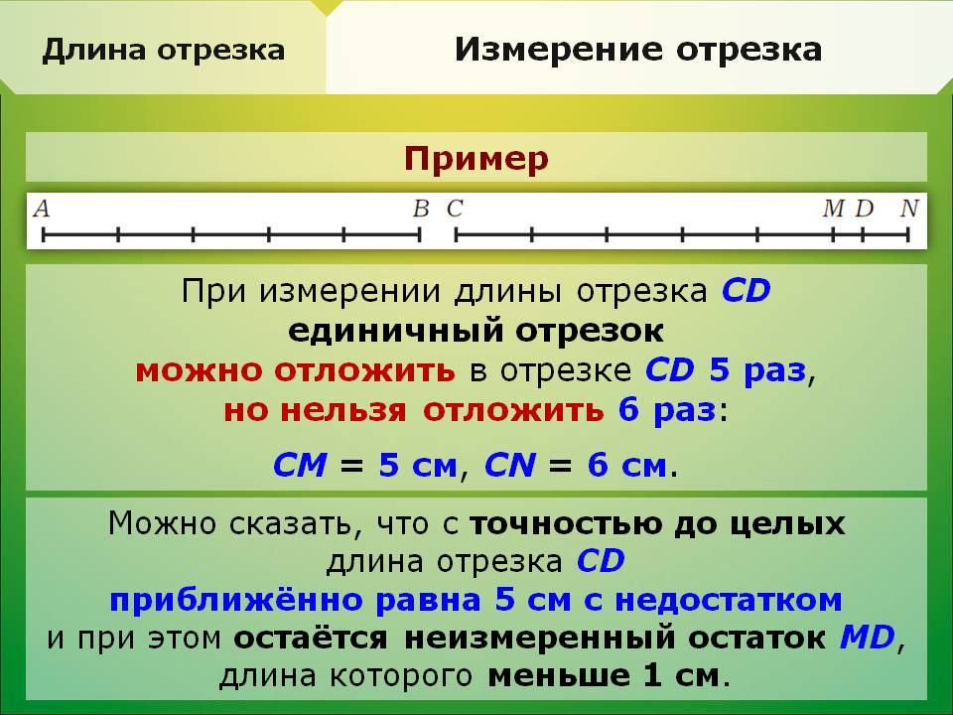
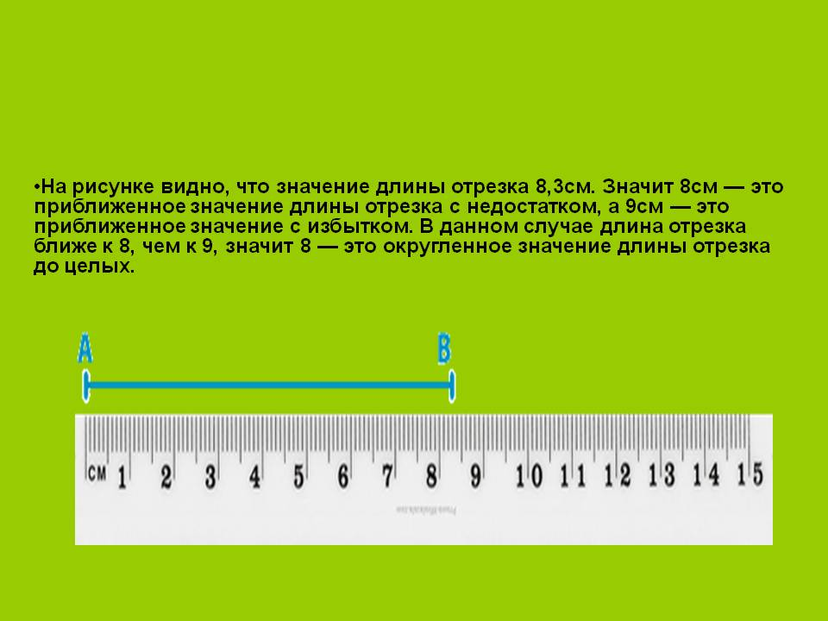
2. Выполните самостоятельно №1021(запишите в тетрадь длину каждого отрезка),1026

